Seite erstellen

Rechts klick aktivieren
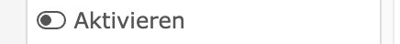

Anklicken und auf stift
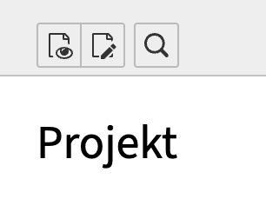

Dann auf verhalten und dann auf Als anfang der Webseite nutzen
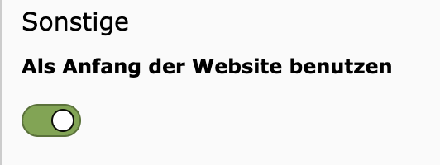

- Template anelgen für wurzelseite

Template
Neu
Setup
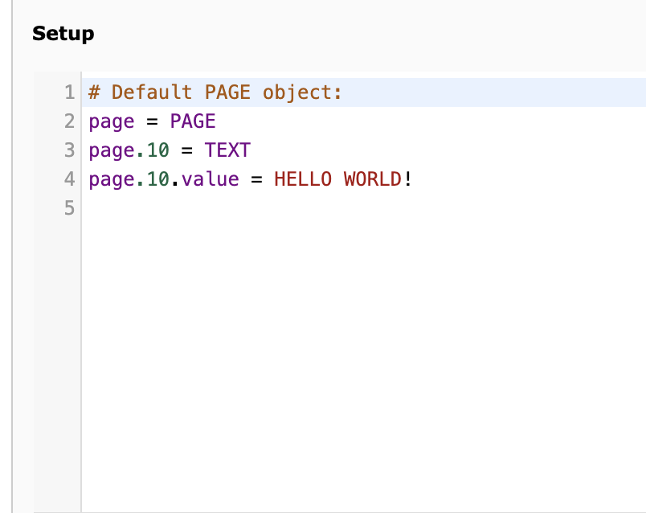

5 Unterseiten erstellen

Für eine unterseite noch 2 unterseiten erstellen
Alle aktivieren
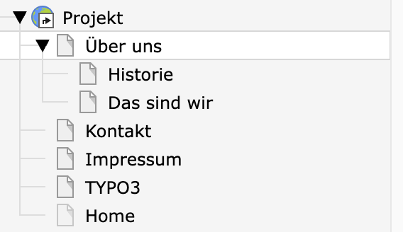
Verweis von Wurzel erstellen
Auf berbeiten dann allgemein
Beim Typ oben verweis auswählen
Unten bei verweisziel projekt auswählen
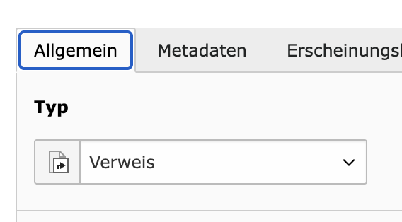

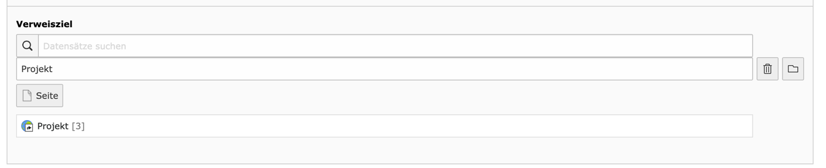

Dann unter zugriff
Seite in Menüs aktiviert deaktivieren
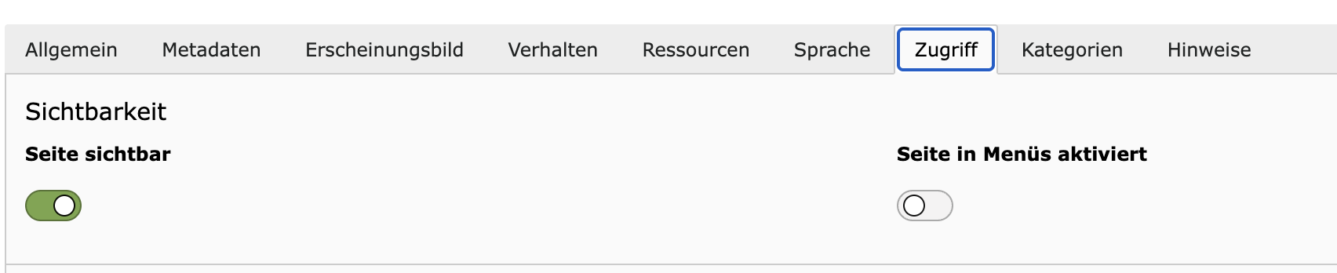

Dadurch seiten nicht sichtbar und erscheinen nicht in der Navigation

- URL sprechend machen
  - Sitemanagement
  - Sites
  - Auf projekt auf bearbeiten
  - Einstiegspunkt Name eingeben
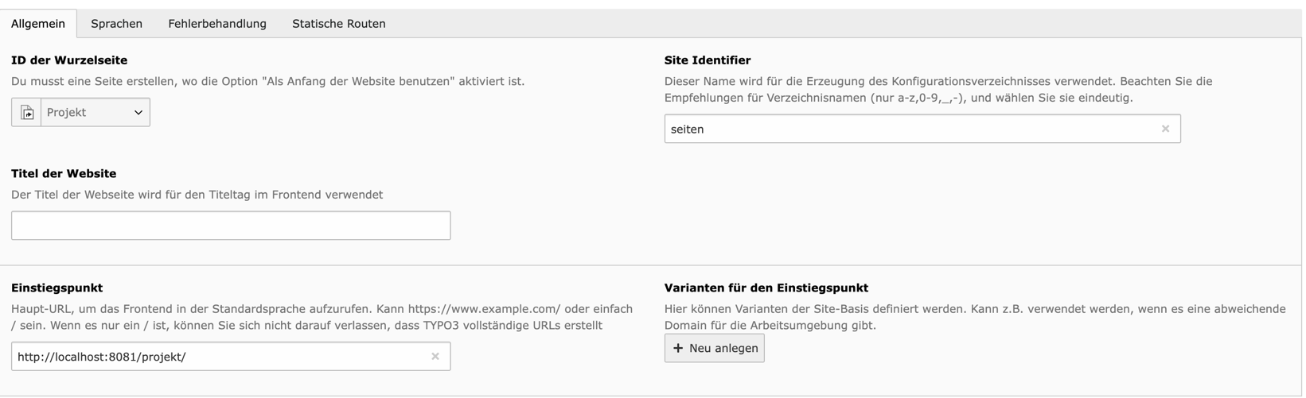
  - Site Identifier seiten eintragen

Auf den unterseiten ist es auch korrekt dargstellt
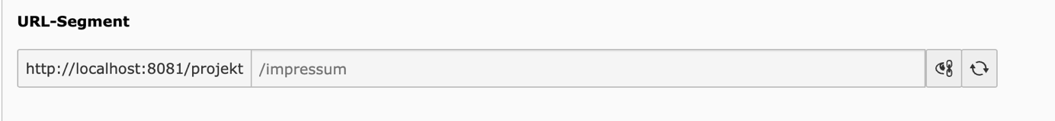

Seitenlayout einstellen
- Liste
- Rootseite
- Auf plus oben
- Backendlayout
- Name vergeben
- Unter konfiguration dann mit den plus und minus zeichen das layout erstellen

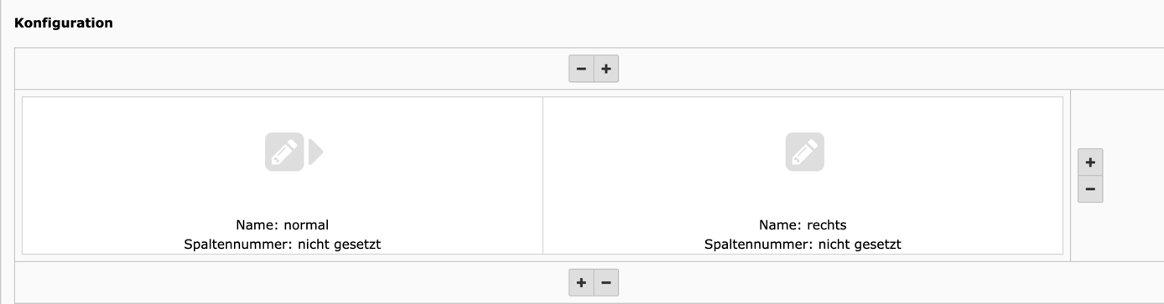
Layout mit Seite verknüpfen:
- Auf Seitenreiter
- Gewünschte Seite anklicken
- Bearbeiten
- Erscheinungsbild
- Backendlayout auswählen

- Info an ki denke dir eine beschreibung für folgendes thema aus

  - Auf Template
  - Rootseite
  - Vollständigen Template-Datensatz bearbeiten
  - Auf enthält
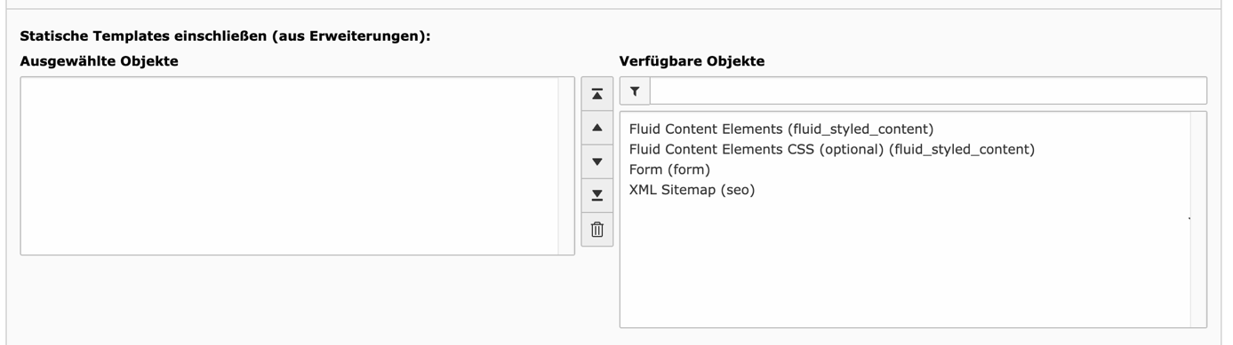
  - Objekte zuweisen

Vorgebene Dokumente installiert und angelegt

- Verbindung von Setup bereicht zu Ordnern herstellen
- <INCLUDE_TYPOSCRIPT: source="DIR:fileadmin/private/templates/">
- Dieser code teil stellt die verbindung her
- Nun sieht die Seite wie gewünscht aus, bedeutet verbindung ist korrekt hergestellt
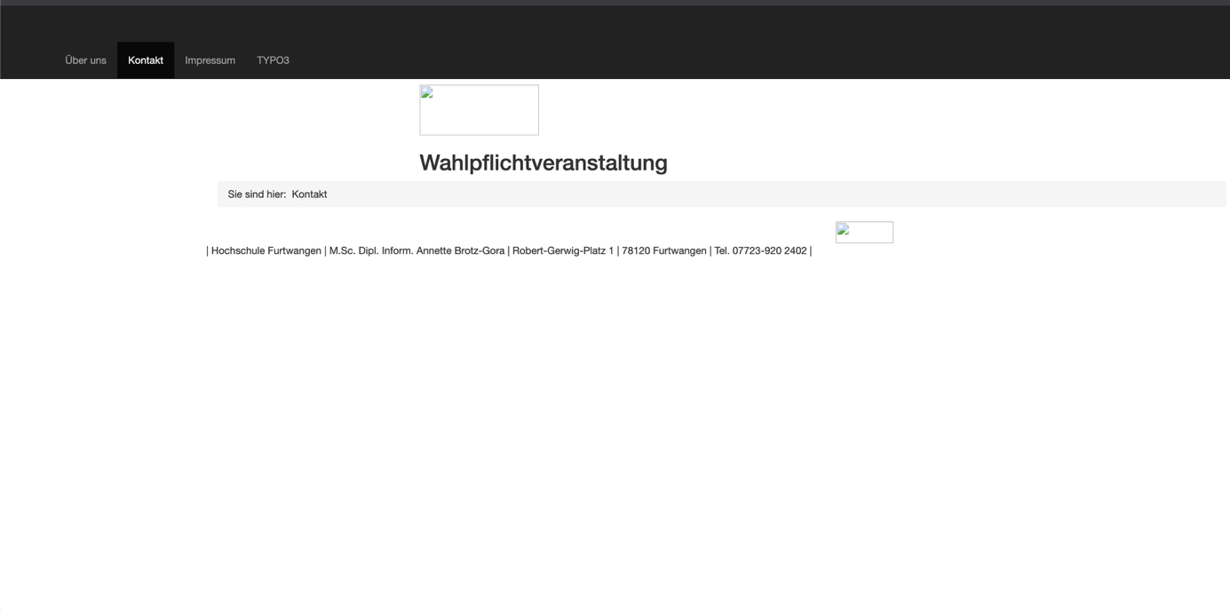

Erklärung von Setup.ts
Constante variablen
config {

contentObjectExceptionHandler = 0
disablePrefixComment = 1
doctype = html5

}

page = PAGE

das linke page definiert die variable und die rechte Seite das Objekt. Das bedeutet also es wird ein HTMl grundgerüst aufgesetzt
page{

meta{
keywords.field = keywords
description.field = description
viewport = width=device-width, initial-scale=1.0
}

10 = FLUIDTEMPLATE
10 {
file = fileadmin/private/templates/Main.html
partialRootPath = fileadmin/private/partials
layoutRootPath = fileadmin/private/layouts

variables {
normal = COA
normal.10 < styles.content.get
normal.10.select.where = colPos=1

rechts = COA
rechts.10 < styles.content.get
rechts.10.select.where = colPos=0

}

}

includeCSS.bootmin = fileadmin/public/css/bootstrap.min.css
includeCSS.style = fileadmin/public/css/style.css

includeJS.jquery = fileadmin/public/js/jquery.js
includeJSFooter.bootjs = fileadmin/public/js/bootstrap.min.js

}

Info an KI erkläre zeile für zeile von dem Code

Main.html
Info an KI erkläre auch diesen code
<f:layout name="Layout"/>
<f:section name="Main">
<f:render partial="Content" arguments="{_all}"/>
</f:section>

Layout..html
Info an ki erkläre auch diesen code
<f:if condition="{data.uid}=='4'">
<f:then>
<f:render partial="Home" arguments="{_all}" />
</f:then>
<f:else>
<f:render partial="Header" arguments="{_all}" />
<f:render section="Main" />
<f:render partial="Footer" arguments="{_all}" />
</f:else>
</f:if>

Home.html
Info an KI erkläre auch diesen code
<div class="home">
<div class="masthead clearfix">

<div class="col-sm-12">
<h1 class="cover-heading">Interaktives Webdesign mit &nbsp;</h1>
<img class="img-fluid" src="fileadmin/public/bilder/typo3.png" width="220px" height="85px"><p></p>
<p class="lead">
<br> <a class="btn btn-lg btn-default" <f:link.page pageUid="5"> Wahlpflichtveranstaltung</f:link.page></a>
</p>
</div>
</div>
</div>

Header.html
Auch hier bitte den code erklären
<div class="head">
<nav class="navbar navbar-inverse navbar-fixed-top">
<div class="container-fluid">

<div class="col-sm-3 col-sm-offset-2">
<div class="navbar-header">
<button type="button" class="navbar-toggle collapsed" data-toggle="collapse" data-target="#navbar" aria-expanded="false" aria-controls="navbar">
<span class="sr-only">Navigation ein-/ausblenden</span>
<span class="icon-bar"></span>
<span class="icon-bar"></span>
<span class="icon-bar"></span>
</button>
<a class="navbar-brand" <f:link.page pageUid="2">WELCOME</f:link.page></a>
</div>
</div>

<div class="col-sm-7">
<div id="navbar" class="collapse navbar-collapse">
<f:cObject typoscriptObjectPath="lib.navbar" />
</div>
</div>
</div>
</nav>

<div class="row">
<div class="col-sm-3 col-sm-offset-4">
<div class="cover">
<h1>Interaktives Webdesign mit</h1>
<p></p>
<img class="img-fluid" src="fileadmin/public/bilder/typo3.png" width="165px" height="70px">
<p></p>
<h2>Wahlpflichtveranstaltung</h2>
</div>
</div>
</div>
</div>

Main.html
Erkläre auch diesen code
<div class="container-fluid">

<div class="row">
<div class="col-sm-10 col-sm-offset-2">
<div class="breadcrumb">
<f:cObject typoscriptObjectPath="lib.breadcrumb" />
</div>
</div>
</div>

<div class="row">
<div class="col-sm-5 col-sm-offset-2">
<f:format.raw>{normal}</f:format.raw>
</div>

<div class="col-sm-2 col-sm-offset-1">
<div class="news">
<img class="img-fluid" src="fileadmin/public/bilder/logo2.png" width="80px" height="30px"></div>

<div class="subNavi">
<f:cObject typoscriptObjectPath="lib.subNavi" />
</div>

<f:format.raw>{rechts}</f:format.raw>

</div>

</div>

</div>

Footer.html
Auch diesen code
<div class="container-fluid contents">
<div class="row">
<div class="footer">
<f:cObject typoscriptObjectPath="footer"/>
</div>
</div>
</div>

Navbar.ts
Auch hier erklären
lib.navbar = HMENU
lib.navbar {
entryLevel = 0

1 = TMENU
1 {
wrap = <ul class="nav navbar-nav"> | </ul>
NO = 1
NO {
wrapItemAndSub = <li> |</li>
stdWrap.htmlSpecialChars = 1
ATagTitle.field = title

}
ACT <.NO
ACT {

wrapItemAndSub = <li class="active"> | <li>
}
}

}

lib.subNavi = HMENU
lib.subNavi{
entryLevel = 1

1 = TMENU
1 {
wrap = <ul> | </ul>
NO = 1
NO {
wrapItemAndSub = <li> |</li>
stdWrap.htmlSpecialChars = 1
ATagTitle.field = title

}
ACT <.NO
ACT {
wrapItemAndSub = <li class="active-2"> | <li>
}
}
}

###BREADCRUMB
breadcrumbText = TEXT
breadcrumbText.value = Sie sind hier: &nbsp;

lib.breadcrumb = COA
lib.breadcrumb {
10 < breadcrumbText
20 = HMENU
20 {
special = rootline
special.range = 1 | -1
1 = TMENU
1{
NO = 1
NO.after = &nbsp; | &nbsp;
CUR = 1
CUR.doNotLinkIt =1
}
}
}

Flexslider erstellen
Extension ws_felxslider installieren
Unter templates dann wieder das plugin noch hinzufügen
Dann kann man es als baustein hinzufügen
Wichtig bilder immer im selben format
Auf neuerstellen klicken dann plugins dann ist da der flexslider
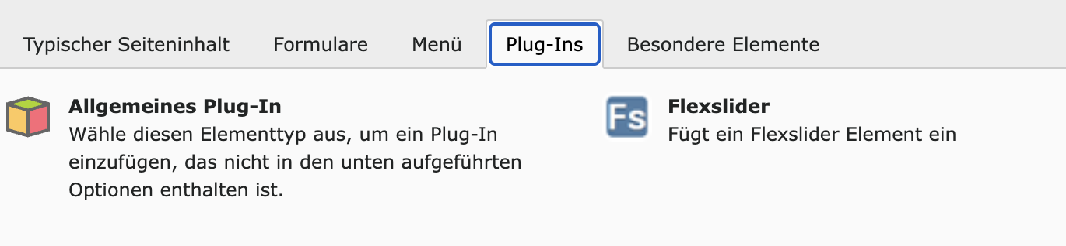

Hier dann dem setuo folgen

